矿井井巷(石门) 揭煤防突安全管控流程及注意事项

一、井巷揭煤分类
1.定义
揭煤主要作业区域包括从距突出煤层底(顶)板的最小法向距离7m开始，直至揭穿煤层进入顶(底)板 2m(最小法向距离)的全过程。
《防治煤与瓦斯突出细则》定义，揭煤作业包括从距突出煤层底(顶)板5.0m开始，直至揭穿进入顶 (底)板2.0m的全过程。
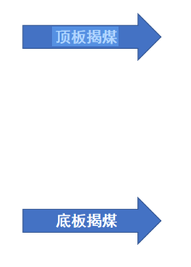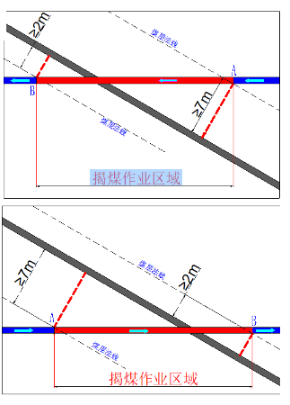
2.分类
按揭煤井巷的类型，分为石门、斜井、联络巷等揭煤作业。
按揭煤井巷推进方向与煤层顶底板的关系，分为顶板揭煤作业和底板揭煤作业。
二、井巷五步揭煤流程法
五步法揭煤作业依据：《防治煤与瓦斯突出细则》第78条解读。
五步法揭煤作业全过程
1.第一步：法向距离不小于10m前施工地质钻孔(地质构造20m前)，作用为：探清煤层赋存情况、地质构造情况等，同时对前方煤层取芯测定煤层参数（作为区域防突措施依据，可对构造附近和构造前方每层同时取芯）；根据参数测定结果，编制石门揭煤的专项区域防突措施并报批。
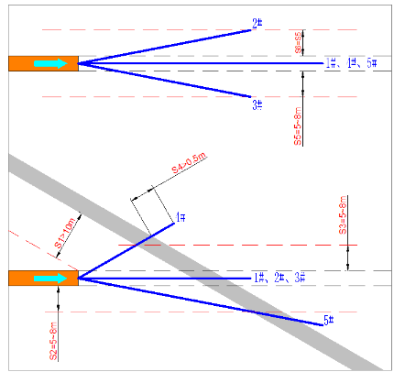
（1）地质取芯钻孔设计要求:①施工位置:在揭煤工作面掘进至距煤层最小法向距离10 m之前(地质构造复杂、岩石破碎的区域，距煤层最小法向距离20 m之前)，法向距离不足10 m的在开工前，必须进行探煤工作施工数量: 钻孔设计个数不少于5个；②控制范围:钻孔终孔点一个控制在巷道正前方其余钻孔控制在巷道顶(底) 板及两帮轮廓线外10～15m:前探钻孔须穿透目标煤层全厚且进入顶(底)板不小于0.5m；③测定指标: 测定煤层瓦斯含量或瓦斯压力。
安全管控责任人:矿总工程师。
监督责任人：防突副矿长
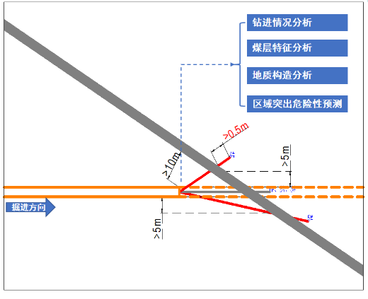
（2）地质部门根据地质钻孔情况编制井巷揭煤地质说明书。井巷揭煤地质说明书编制要求: ①井巷揭煤地质说明书编制起始位置: 距煤层最小法向距离10m（地质构造带20m）前，不足10m的在开工前。②井巷揭煤地质说明书编制内容:主要包括工作面概述、煤层赋存特征、地质构造、瓦斯地质、水文地质、地质前探钻孔设计、物探方法、问题及建议等内容。
安全管控责任人:矿地测副总工程师。
监督责任人：防突副矿长
（3）前探钻孔成果分析。①前探钻孔分析要求:根据前探取芯钻孔施工情况，由矿地测副总工程师组织分析探煤成果，编制前探钻孔成果分析报告，经矿总工程师审核签字。②编制前探钻孔成果分析报告: 内容必须包含掘进钻孔施工是否有异常情况(顶钻、卡钻、喷孔等)，预揭煤层的厚度、法向距离、有无地质构造，并绘制有平剖面图;区域突出危险性预测结果和停掘采取区域防突措施的位置等；主要分析指标:钻孔瓦斯含量或瓦斯压力。
安全管控责任人:矿总工程师
监督责任人：防突副矿长
说明: 前探钻孔成果分析，其实质就是区域综合防突措施中的第一步，开展区域突出危险性预测。
2.第二步：在地质钻孔探清煤层的情况下，短探控制巷道与煤层法向距离不小于7m，实施区域防突措施，第一个钻孔作为煤层测斜钻孔，必须有技术员或以上管理人员专人盯守，实施过程中随时上图分析钻孔控制范围煤层情况和地质构造情况，及时补充或修改防突设计，调整区域防突措施钻孔；整个过程中严格按设计给定方位和倾角（若在后期施工过程中发现地质条件变化后，须及时重新补充防突设计或修改防突设计，使防突设计满足要求）、施钻后洗孔下管、封孔连抽，同时每天核查抽放系统，保障抽放管不漏气、不积水、自动计量装置调准，确保抽放有效；根据抽采量和单孔、支管浓度变化计算抽采达标后并进行效果检验(在钻孔不漏气、不积水等严重影响抽放效果的情况下编制效果检验设计按效果检验设计)。
安全管控责任人:矿总工程师
监督责任人：防突副矿长
3.第三步：法向距离5m至2m段，短探控制巷道与煤层法向距离不小于5m，实施区域验证(即工作面突出危险性预测)。
验证孔布置: 钻孔设计个数3个，必须沿法向方向布置，其中1 个钻孔水平投影平行于掘进方向，其他钻孔控制到巷道两侧轮廓线3 m外进行区域验证。施钻过程中关注有无卡钻、顶钻、喷孔、瓦斯涌出异常等异常情况，有则停止掘进作业，重新采取防突措施。此验证范围内，必须执行小循环进尺（循环进度不超1m）、金属骨架或超前锚索加固、远距离放炮和“一炮一验证”措施。
安全管控责任人:矿总工程师
监督责任人：防突副矿长
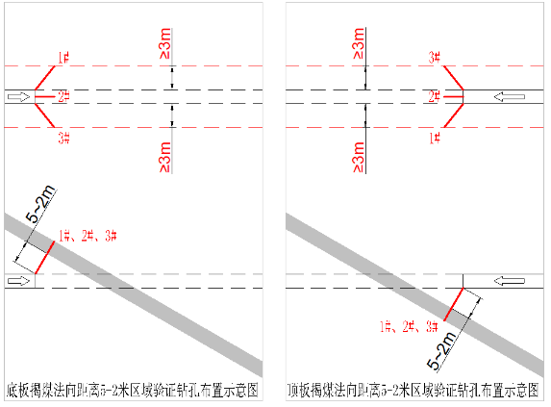
4.第四步：法向距离2m至0m段，再次对揭煤进行验证。
验证孔布置:钻孔设计个数6个，沿工作面法向方向布置3个孔;沿掘进工作面前方布置3个，控制到巷道两侧轮廓线外2m。施钻过程中关注有无卡钻、顶钻、喷孔、瓦斯涌出异常等异常情况，有则停止掘进作业，重新采取防突措施。此验证范围内，必须执行小循环进尺（循环进度不超1m）、金属骨架或超前锚索加固、远距离放炮和“一炮一验证”措施。
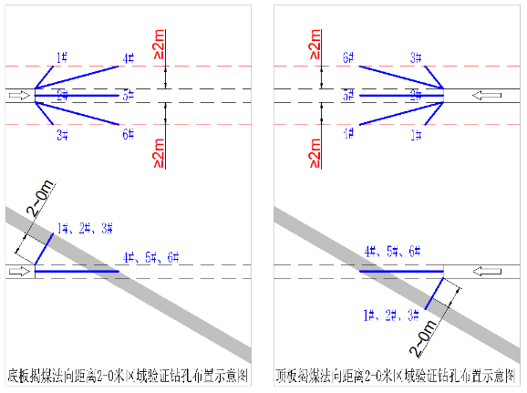
井巷揭煤工作面掘进至煤层全部揭开后，必须停止掘进，并根据煤层赋存状况在煤层中布置探测孔，探清煤层及其瓦斯赋存情况，施钻过程中确保无卡钻、顶钻、喷孔、瓦斯涌出异常等异常情况，确保安全揭开煤层。探测孔数量:钻孔设计个数不少于9个，沿煤层倾向布置，孔深至少20m。
安全管控责任人:矿总工程师
监督责任人：防突副矿长
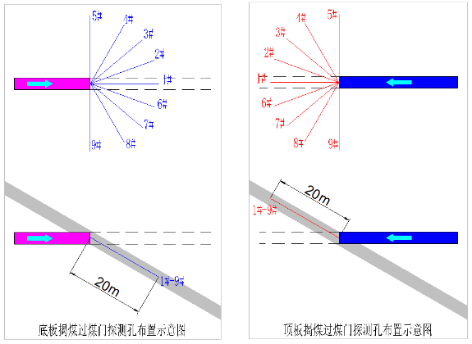
5.第五步：法向距0m至穿过煤层法相距离2m，即过煤门后，进入煤层顶(底)板法向距离2米段，进行最后区域验证。
验证孔布置:钻孔设计个数3个，每循环在工作面迎头施工3 个穿透煤层全厚的验证孔两侧钻孔控制到巷道轮廓线外3m。施钻过程中关注有无卡钻、顶钻、喷孔、瓦斯涌出异常等异常情况，有则停止掘进作业，重新采取防突措施。此验证范围内，必须执行小循环进尺（循环进度不超1m）、远距离放炮和“一炮一验证”措施。
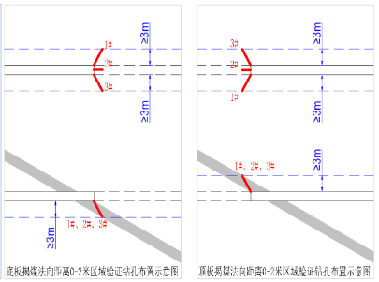
安全管控责任人:矿总工程师
监督责任人：防突副矿长
三、井巷揭煤重点环节管控
各煤矿应尽可能优化采掘工程设计，从设计上减少井巷揭穿突出煤层的次数，同时井巷揭煤应尽可能的避免地质构造带、应力集中带。
安全管控责任人:矿总工程师。
监督责任人：防突副矿长
1.编制防突设计管控关键点
层间距在5米以内的煤层群，可一并编制揭煤防突专项设计大于5米的，必须分煤层编制揭煤防突专项设计。揭煤防突专项设计控制范围、终孔间距等内容符合相关规定。
安全管控责任人:矿总工程师
监督责任人：防突副矿长
2.实施区域防突措施管控关键点
采取穿层钻孔预抽煤层瓦斯区域防突措施时，钻孔施工必须全程视频监控，第一个防突措施钻孔作为验证地质钻孔分析情况的验证孔和调整防突措施设计的依据，并至少有通防、地质、安全、采掘等专业部门的一名相关专业技术人员或管理人员现场负责指导和监督钻孔施工参数，且必须在钻孔施工小票上签字。
安全管控责任人:矿总工程师
监督责任人：防突副矿长
3.消突效果评价的管控关键点
采取区域防突措施后，必须进行区域防突措施效果检验和消突评价并编制消突评价报告。符合要求后由矿总工程师组织现场验收，合格后向煤矿上级公司申请复核:煤矿上级公司由一名副总工程师或以上管理人员组织通风及安全管理部门等相关业务部门现场复核。施工区域防突措施效果检验孔时，必须全程视频监控，现场必须有矿长、总工程师、安全副矿长、防突副矿长、通风副总工程师、采掘副总工程师、地测副总工程师等专业人员中一人全程盯班施工一个区域防突措施效果检验孔，剩余区域防突措施效果检验孔可由采矿、通风、安全、地质等相关专业管理人员全程盯班，经检验有效后再施工一个钻孔进行二次验证，确保结果真实、可靠。区域验证钻孔施工现场至少有一名采矿、通风、安全、地质等相关专业的副科长及以上管理人员全程盯班。
安全管控责任人:矿长、矿总工程师
监督责任人：防突副矿长
4.安全防护措施管控关键点
（1）井巷揭煤作业期间必须采取安全防护措施，加强煤层段及煤岩交接处的巷道支护，必要时全岩喷浆覆盖。井巷揭煤工作面距煤层法向距离5m至进入顶(底)板2m 的范围，必须采用远距离爆破掘进工艺。远距离爆破时，回风系统必须停电撤人;爆破后进入工作面检查时间在措施必须明确规定，但不得小于30分钟。禁止使用综掘、风镐挖掘等掘进方式揭穿煤层。
安全管控责任人:生产副矿长、安全副矿长
监督责任人：防突副矿长
（2）在突出煤层石门揭煤工作面的进风侧，必须设置至少两道牢固可靠的防突(反向)风门，防突(反向) 风门之间间距不小于4米。防突(反向)风门距工作面的距离及防突风门组数根据掘进工作面的通风系统和突出强度确定，但防突(反向) 风门距工作面回风巷口的距离不小于10米，与工作面最近的距离不小于70米，如小于70米，应设置3道防突(反向)风门。工作面爆破作业或则无人时，反向风门必须关闭。
安全管控责任人:矿总工程师
监督责任人：防突副矿长
（3）石门揭煤期间每次掘进必须小循环进尺，循环进度不得大于1.0米，控制装药量，严禁放大炮作业。
安全管控责任人:生产副矿长、矿总工程师
监督责任人：防突副矿长
（4）起爆点及设岗点应在防突风门外的新鲜风流中。起爆点及撤人地点必须位于反向风门外且距掘进工作面500米以上的全风压通风的新鲜风流中，或者距距掘进工作面300米以外的安全碉室内。撤离人员集中点起爆地点必须设有直通矿调度电话，并设置有供给压缩空气的的避险设施或压风自救装置。
安全管控责任人:矿总工程师、安全副矿长
监督责任人：防突副矿长
（5）强化揭煤段顶板管理(距煤层法距5m至穿过煤层顶(底) 板2m段)。永久支护必须紧跟迎头，加强揭煤段前后20m范围内巷道支护并对揭露煤体及时喷浆（处理暴露煤层瓦斯涌出等局部瓦斯）。
安全管控责任人:矿总工程师、生产副矿长
监督责任人：防突副矿长
（6）井巷揭煤过程中，加强通风瓦斯日分析，必须密切关注炮后瓦斯浓度、瓦斯涌出量变化情况，发现瓦斯浓度变化大于等于0.2%时必须及时汇报分析采取针对性措施。
安全管控责任人:矿总工程师
监督责任人：防突副矿长
5.井巷揭煤的重点环节管控责任落实
煤矿必须建立健全内部安全监督机构，井巷揭煤前及井巷揭煤期间的各项措施落实，必须由相关安全管理人员进行监督，保证程序安全、过程安全到结果安全。
安全管控责任人:矿分管安全工作负责人;煤矿上级公司分管安全工作负责人、安全管理部门、通风管理部门负责人。
监督责任人：防突副矿长
四、防突措施“五对口”关键环节管控
（一）区域预测
1.必须施工前探钻孔，探清煤层赋存情况及是构造发育情况，必须测定轨迹和定点取芯，并将前探钻孔成果图和取芯参数作为区域防突措施依据。
2.前方遇构造且落差大于煤厚的，须下揭煤通知书和补充地质预报；前方邻近煤层法向距离小于5m的必须一并采取防突措施。
（二）区域防突措施
1.区域防突措施设计是否符合要求（控制范围、抽采半径、抽放管布置、开孔布置、放水器及计量装置安设等）。
2.瓦斯管安设按“四条线”布置，符合抽采精细化管理标准，接头螺丝上齐上紧、用8mm胶垫，管路接头、分流器、抽放管连接、放水器、计量装置等不漏气。
3.钻孔施工：施工前必须确认施工点锚网支护到位，确认能够稳固钻机、施钻过程中帮顶不垮落；必须全程视频监控；由技术员现场守钻，现场给定开孔间排距（防止开孔间排距过小窜孔漏气抽不上浓度），先确认钻机支设稳固后方可给定方位、倾角，现场记录钻孔见煤岩情况和施钻过程中异常情况；反查视频验证。
4.洗孔：钻孔施工结束后，必须先洗孔10-15分钟，将孔内的矸渣全部清除，同时对孔内瓦斯进行抽放，待孔内瓦斯降低经检查孔内无瓦斯涌出后，方可进行退杆操作。
5.下管封孔：必须由技术员计算囊袋长度和孔口2-5m的距离，确认下管长度（筛管和实管长度）准确，第二个囊袋距孔口留2-5m距离作为第三次封堵距离，并由技术员汇报清楚下管情况记录在原始台账上。
6.连抽：施工的钻孔必须及时连抽，根据现场瓦斯情况临时进行抽放，确保瓦斯不溢出，并保证连管不漏气。
7.注浆：每天早班注浆，由班队长及以上人员亲自盯守注浆，注浆压力不得低于1.5Mpa，并确保注浆饱满并从返浆管流出。同时用封孔注浆料对孔口2-5m进行第三次封堵，避免孔口裂隙漏气。
8.补孔：施工过程中每天进行上图分析，控制范围不够、有空白带或抽放钻孔浓度达不到50%的，必须及时进行补孔。
9.每天对自动计量装置进行检测核实，并立即调整计量装置数据减少误差保证数据真实可靠，同时每天指派专人对抽放管路、连接、放水器等进行巡查，发现漏气、积水积渣等情况立即进行处理。
10.抽采达标预计算：根据抽采的人工检测情况和计量装置统计量计算抽采量达标，同时抽采单孔在30%以下、主管10%以下方可预认为抽采初步达标，可进行防突措施效果检验。期间出现管路漏气严重、管路积水严重等情况视为防突措施失效，必须重新采取区域防突措施。
（三）防突措施效果检验
1.效果检验设计：个数和布置点符合要求，按比例测定轨迹和定点取样，避开钻孔密集区域。
2.效果检验钻孔施工：煤矿必须由通防部门专业技术人员现场盯守1-2个钻孔，监管人员现场盯守1个检验钻孔，确保钻孔真实有效并真实反映钻孔是否有异常情况。
3.根据瓦斯残余含量和残余瓦斯压力情况判定抽采效果达标，否则重新采取区域防突措施。
（四）复核
1.煤矿采掘工作面消突和抽采达标后，必须由上级公司组织人员到现场查看并核查相关资料后出具批复意见。
2.煤矿上级公司出具批复意见后申请沈阳研究院进行复核，能源局指派监管人员参加，确认复核结果真实有效。
（五）区域验证（工作面防突预测）
1.煤矿必须有副总以上现场盯守参数预测，监管人员每隔2-3个循环盯守一个预测孔，确认施工过程中是否有卡钻、顶钻、喷孔、钻孔吹瓦斯、响煤炮等突出预兆情况，有则视为防突措施失效。
2.煤矿须对所有员工开展培训，必须熟练掌握卡钻、顶钻、喷孔、钻孔吹瓦斯、响煤炮等突出预兆，现场发现有突出预兆时立即停止作业，班队长、安全员、瓦检员组织人员立即撤离受威胁区域，至安全区域后如实汇报煤矿调度室。

